מספר פנימי: 2083162
הכנסת העשרים ושתיים

יוזמת: חברת הכנסת אילת שקד
______________________________________________
פ/1398/22
הצעת חוק החלת ריבונות על בקעת הירדן, גוש עציון, גבעת זאב, מעלה אדומים, ביתר עילית ועפרה, התש"ף–2019
החלת המשפט | 1. | המשפט, השיפוט והמינהל של המדינה יחולו בשטח בקעת הירדן, גוש עציון, גבעת זאב, מעלה אדומים, ביתר עילית ועפרה, כמתואר בתוספת.
תחילה | 2. | תחילתו של חוק זה ביום קבלתו בכנסת.
ביצוע ותקנות | 3. | שר הפנים ממונה על ביצוע חוק זה והוא רשאי, בהתייעצות עם שר המשפטים, להתקין תקנות בכל הנוגע לביצועו ולקבוע בתקנות הוראות מעבר והוראות בדבר המשך תוקפם של תקנות, צווים, הוראות מינהל וזכויות וחובות אשר היו בתוקף בבקעת הירדן ערב תחילתו של חוק זה.
 |  | תוספת
 |  | (סעיף 1)
 |  | 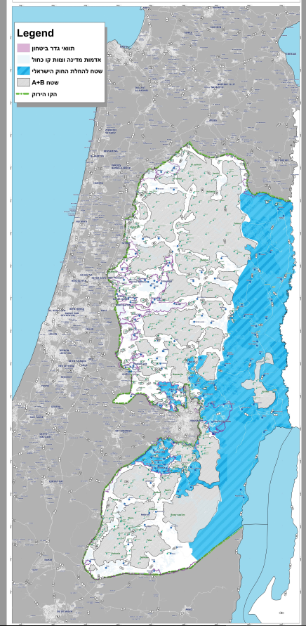
דברי הסבר
אזורי בקעת הירדן, גוש עציון ומעלה אדומים היו מאז ומעולם חלק בלתי נפרד מארץ ישראל ההיסטורית, ערש הולדתו של עם ישראל. לאחר שהוגלה העם מארצו שמר לה אמונים בכל ארצות פזוריו, ולא חדל מתפילה ומתקווה לשוב לארצו ולחדש בתוכה את חירותו המדינית. מתוך קשר היסטורי ומסורתי זה חתרו היהודים בכל דור לשוב ולהיאחז במולדתם העתיקה.
מעלה אדומים הוא יישוב בעל אופי היסטורי במדינת ישראל, שהחל את דרכו לאחר מלחמת יום הכיפורים כגרעין התיישבותי שהתאגד מחברים מכל גווני הקשת הפוליטית. היישוב עוד נזכר כנחלה במקורות כאזור קו הגבול בין שבטי יהודה ובנימין. מעלה אדומים הפכה לעיר המונה כיום כ-40,000 תושבים. העיר ממוקמת כ-7 ק"מ מזרחית לירושלים הבירה, בדרך מירושלים לים המלח, בצומת דרכים בעל חשיבות אסטרטגית בכל הקשור הן להבטחת הדרך לירושלים והן כאזור מרכזי המחבר בין בקעת הירדן, מדבר יהודה וירושלים. קיימת הפנמה רחבה בארץ ובעולם לגבי סיפוחה של מעלה אדומים למדינת ישראל, והחלת הריבונות הישראלית בשטחה.
גוש עציון היה מאז ומעולם השער לירושלים: בדרכיו צעד אברהם אבינו לקולה של הקריאה "קום והתהלך בארץ לארכה ולרחבה כי לך אתננה", כאן צעדו עולי הרגל בדרכם לבית המקדש שבירושלים, וכאן נלחמו צבאות המכבים נגד היוונים כדי לשחרר את ירושלים מהכיבוש היווני. באותו אזור ממש לחמו גם גיבורי גוש עציון שהקריבו את נפשם כדי להציל את ירושלים בירת ישראל. כדברי ראש הממשלה הראשון דוד בן גוריון: "אם קיימת ירושלים עברית... אזי התודה הראשונה של ההיסטוריה הישראלית ושל העם כולו נתונה על כך ללוחמי גוש עציון". לכאן חזרו בניהם להקים מחדש את ביתם בגוש עציון בתום 19 שנות הכיבוש הירדני.
בקעת הירדן הייתה המקום הראשון אליו הגיע עם ישראל בתום מסעותיו במדבר, לאחר דברי ה' אל יהושע: "קום עבור את הירדן הזה אתה וכל העם הזה אל הארץ אשר אנכי נותן להם לבני ישראל. כל מקום אשר תדרוך כף רגלכם בו לכם נתתיו". זכותו של עם ישראל על חבלי ארץ אלה הוכרה גם על ידי אומות העולם, בהצהרת בלפור ובהחלטת סן רמו, אשר נתנו תוקף בין-לאומי לקשר ההיסטורי שבין העם היהודי לבין ארץ-ישראל ולזכותו להקים בה מחדש את ביתו הלאומי. הכרה זו של האומות המאוחדות בזכות העם היהודי להקים את מדינתו בארצו אינה ניתנת להפקעה.
בתום מלחמת העצמאות נותר האזור במשך 19 שנה תחת כיבוש ירדני, עד ששוחרר במלחמת ששת הימים. מאז חלפו שנים רבות, במהלכן הקימה מדינת ישראל באזור יישובים ישראלים משגשגים, שבהם מתגוררים אלפי אזרחים ישראלים, שחלקם כבר מגדלים במקום דור שלישי ורביעי. בצד יישובים חדשים אלה, מצויים באזור מקומות קדושים ואתרים ארכיאולוגיים והיסטוריים המעידים על הקשר רב השנים של עם ישראל לחבלי ארץ אלה.
לכן, הגיעה העת להחיל את הריבונות על אזורים אלה, הכוללים את מעלה אדומים וכל יישובי המועצה האזורית גוש עציון, אפרת וביתר עילית, לרבות את אזורי המסחר והתעשייה, האתרים הארכיאולוגים, הכבישים, וכן כל יישובי בקעת הירדן והמועצה האזורית מגילות, בהם היישובים: כוכב השחר, רימונים, מעלה מכמש, מצפה חגית, נוה ארז, נופי פרת, ענתות, כפר אדומים, מצפה יריחו ומגדלים לרבות את אזורי המסחר והתעשייה, האתרים הארכיאולוגים, הכבישים וכל אדמות המדינה שבין היישובים, בשטחי C.
אשר על כן, מוצע להחיל כבר עתה את המשפט, השיפוט והמינהל של מדינת ישראל על אזור זה ולקבע אותו תודעתית ומשפטית כחלק בלתי נפרד ממדינת ישראל.
יצוין כי באזורים אלו מתגוררים לא יותר מאלפי תושבים ערבים, ועל כן החלת הריבונות לא תשנה באופן מהותי את המאזן הדמוגרפי בישראל, ולא תפגע באופייה הדמוקרטי של המדינה.

---------------------------------
הוגשה ליו"ר הכנסת והסגנים
והונחה על שולחן הכנסת ביום
י"א בכסלו התש"ף – 9.12.19

